Государственное учреждение
«Территориальный центр социального обслуживания населения Любанского района» приглашает к сотрудничеству в рамках
гуманитарного проекта «Возраст – Здоровью не помеха!»
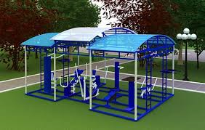
Цель проекта: создание условий для поддержания здорового образа жизни с ориентацией на активную жизненную позицию, развитие навыков организации собственного досуга

Наименование проекта: | «Возраст – Здоровью не помеха! »
Срок реализации проекта | 1 год
Организация заявитель, предлагающая проект | государственное учреждение «Территориальный центр социального обслуживания населения Любанского района»
Цель проекта | создание условий для поддержания здорового образа жизни с ориентацией на активную жизненную позицию, развитие навыков организации собственного досуга
Задачи, планируемые к выполнению в рамках реализации проекта | оборудование физкультурно-оздоровительной площадки на открытом воздухе с установкой тренажеров;  создание сенсорной комнаты (организованная окружающая среда, наполненная различного рода стимуляторами, цель которых заключается в воздействии на органы чувств человека. Психопрофилактика в условиях длительного пребывания в стационарных учреждениях);  обеспечение проведения систематических занятий по сохранению и укреплению здоровья на оборудованной площадке на открытом воздухе и сенсорной комнате
Целевая группа | пожилые граждане и люди c инвалидностью
Краткое описание мероприятий в рамках проекта | разработка и утверждение проектно-сметной документации;  проведение ремонтных работ;  закупка и установка спортивного, релаксационного оборудования, мебели и тренажёров, теневого навеса;  разработка плана физкультурно-оздоровительных, релаксационных занятий;  мониторинг эффективности занятий
Общий объём финансирования  (в долларах США): | $40 000
Средства донора: | $ 36 000
Софинансирование | $ 4 000
Место реализации проекта (область/район, город) | Минская область, г.п. Уречье, ул. Ленина, д.80 отделение круглосуточного пребывания для граждан пожилого возраста и инвалидов государственного учреждения «Территориальный центр социального обслуживания населения Любанского района»
Контактное лицо | Оксана Викторовна Жартун, директор государственного учреждения «Территориальный центр социального обслуживания населения Любанского района», (8-01794) 67996, tcson-lyuban@lyuban.gov.by

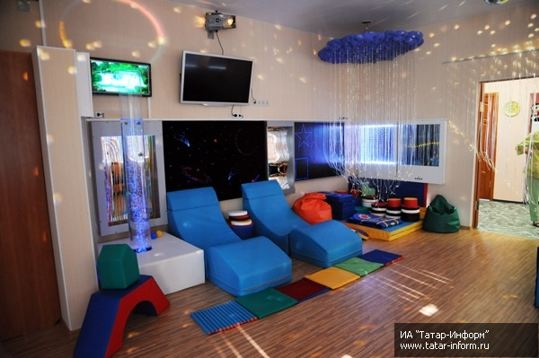

БУДЕМ РАДЫ СОТРУДНИЧЕСТВУ!

Public institution «Lyuban territorial center
of social service of the population» invites to the partnership and co-financing within the framework the humanitarian project
«Age is no hindrance to health!»

Project aims: To create the conditions for healthy way of life with an orientation on the active vital position, to develop the skills of organizing own leisure

Name of project | «Age is no hindrance to health!»
Term of realization of project | 1 year
Organization a declarant  of the project | Public institution «Lyuban territorial center of social service of the population»
Project aims | To create the conditions for healthy way of life with an orientation on the active vital position, to develop the skills of organizing own leisure
Project tasks | To equip of athletic-health ground in outdoors with setting equipment for physical exercise to create the sensory room (organized environment filled different stimulators. The aim of these consists in affecting sense organs of men. Psychological prevention in the conditions of.  long-term stay in inpatient institutions);  to ensure systematic training for the preservation and promotion of health in athletic-health ground in outdoors and in the sensory room
Target group | Elderly citizens and people with disabilities
Short description of the  project events | Development and claim of project and estimate documentation;  realization of repair works;  purchase and installation of sporting, relaxation equipment, furniture and trainers, shadow cover;  development of plan of athletic-health, relaxation employments;  monitoring of efficiency of classes
Total funding (US dollars) | $ 40 000
Donor funds | $ 36 000
Co-financing | $ 4 000
Project location (region/district, town) | Minsk region, Lyuban district, Urechie urban settlement, Lenina, 80  Department of round-the-clock stay for elderly and disabled citizens of public institution «Lyuban territorial center of social service of the population»
Pin person | Zhartun Aksana, director of public institution «Lyuban territorial center of social service of the population»  (8-01794) 67996, tcson-lyuban@lyuban.gov.by

WE LOOK FORWARD TO COLLABORATING!

